**提示：请务必提前注册、获取采集码**

**采集码获取流程**

**一、学信网学信档案（手机端和pc端流程一致）**

1.登录学信网学信档案

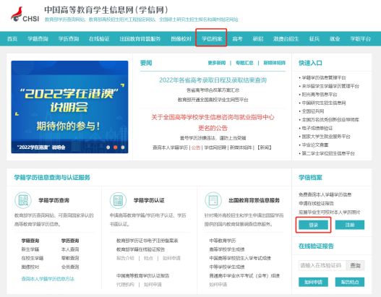

2.查看本人学籍信息

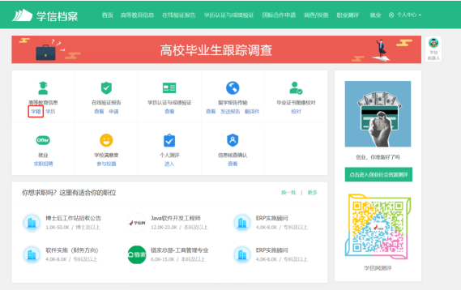

3.选择学籍，查看对应采集码

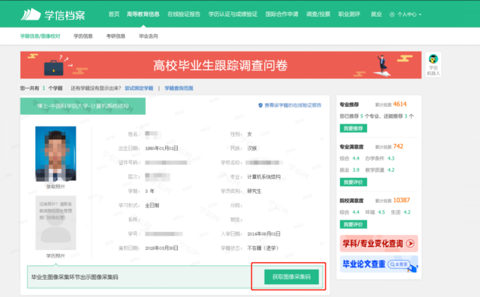

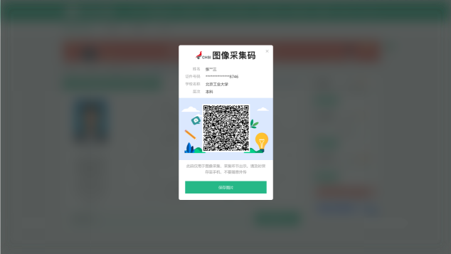

**二、“学信网”微信公众号**

1.关注学信网公众号，绑定学信网账号，点击“学信账号”，查看学籍学历信息

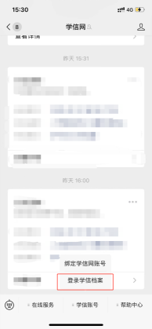 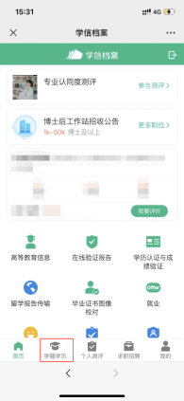

2.选择学籍，查看对应采集码

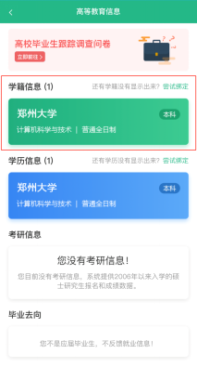 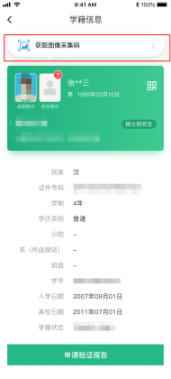

**三、学信网APP**

1.登录学信网APP，点击“学籍查询”，查看学籍学历信息

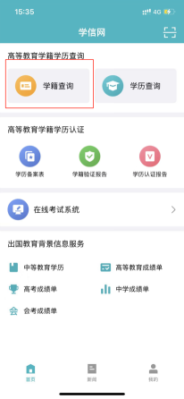 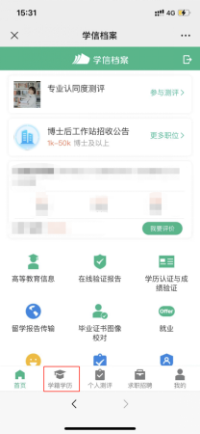

2.选择学籍，查看对应采集码

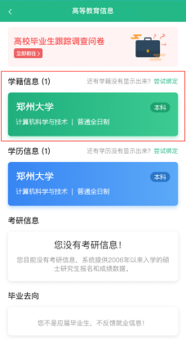 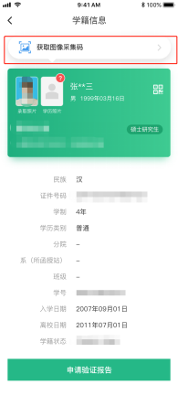**二、四、无法获取采集码的原因**

学信网采集码只有当年或下一自然年度毕业的学生有权查看。

若学信网预计毕业年份或注册状态与实际不符，可联系辅导员老师报学校学籍管理人员核实情况，补办相应手续后可更正学信网信息。